TRƯỜNG ĐẠI HỌC AN GIANG
KHOA CÔNG NGHỆ THÔNG TIN

BÁO CÁO ĐỒ ÁN

Chuyên đề Python (COS525)

XÂY DỰNG ỨNG DỤNG QUẢN LÝ ĐIỂM SINH VIÊN VỚI PYTHON, TKINTER VÀ MYSQL

Giáo viên hướng dẫn: | Ths. Nguyễn Ngọc Minh
Sinh viên thực hiện: | DTH235711.Nguyễn Hữu Nhân-Lớp DH24TH2-NhómTH2-Tổ TH1
 | DTH235688-Võ Anh Kiệt-Lớp DH24TH2-NhómTH2-Tổ TH1

AN GIANG, 9/2025
MỤC LỤC
CHƯƠNG 1: NỘI DUNG TỔNG QUAN 1
I. Đặt vắn đề: 1
II. Mục tiêu: 1
CHƯƠNG 2: TỔNG QUAN VÀ CƠ SỞ LÝ THUYẾT 1
I. Bối cảnh: 1
II. Nội dung bài toán: 1
III. Lịch sử giải quyết vấn đề: 1
IV. Phạm vi của đề tài: 2
V. Phương pháp nghiên cứu: 4
1. Cơ sở lý thiết: 4
VI. Hướng giải quyết vấn đề: 4
1. Xây dụng giao diện: 4
2. Xử lý logic và tương tác với CSDL: 5
3. Tính toán và hiển thị: 6
CHƯƠNG III: CÀI ĐẶT VÀ LIÊN KẾT MYSQL 6
I. Cài đặt MySQL: 6
1. Tạo Database: 6
2. Tạo bảng: 8
a. Tạo bảng thủ công: 8
b. Tạo bảng bằng code: 8
3. Mối quan hê (EDR): 10
II. Liên kết MySQL với Python: 10
1. Cài đặt môi trường: 10
2. Cài đặt liên kết Python: 11
CHƯƠNG IV: THIẾT KẾT GIAO DIÊN HỆ THỐNG 12
I. Tổng quát về code: 12
II. Cách chạy chương trình: 13
1. Các bước thực hiện: 13
2. Lưu ý và cách khắc phục lỗi khởi động MySQL: 14
a. Lưu ý: 14
b. Cách khắc phục: 15
III. Giao diện và chức năng hệ thống: 16
1.Giao diện hệ thống: 16
a. Cửa sổ chính (main.py): 16
b. Cửa sổ Tìm kiếm và Sửa đổi (utils.py): 17
c. Cửa sổ Sửa thông tin sinh viên (utils.py): 17
2. Chức của hê thống: 18
a. Chức năng thêm: 18
b. Chức năng xóa: 20
c. Chức năng thoát: 21
d. Chức năng nhập thông tin mới: 22
e. Chức năng tìm kiếm và sửa chữa: 22
CHƯƠNG V: CHI TIẾT CODE 25
I. Tổng quát: 25
II. Chi tiết về code: 25
1. Chi tiết về module db_operations: 25
a. Chức năng và nhiệm vụ của các hàm: 25
b. Chi tiết code: 27
2. Chi tiết về module utils: 31
a. Chức năng và nhiệm vụ của các hàm: 31
b. Chi tiết code: 32
3. Chi tiết về module LienKet: 38
a. Chức năng và nhiệm vụ của các hàm: 38
b. Chi tiết code: 38
4. Chi tiết về module main: 39
a. Hàm sử lý nghiệp vụ: 39
b. Chi tiết code: 40

DANH MỤC HÌNH ẢNH
Hình 1: Giao diện chính của hệ thống. 3
Hình 2: Giao diện tìm kiếm và sửa thông tin. 3
Hình 3: Giao diện sửa thông tin 4
Hình 4: Tạo Database bước 1. 6
Hình 5: Tạo Database bước 2. 6
Hình 6: Tạo Database bước 3. 7
Hình 7: Tạo Database bước 4. 7
Hình 8: Tạo bảng trong MySQL thủ công bước 1. 8
Hình 9: Tạo bảng trong MySQL thủ công bước 2. 8
Hình 10: Tạo bảng trong MySQL bằng code bước 1. 9
Hình 11: Code tạo bảng trong MySQL bảng SINHVIEN. 9
Hình 12: Code tạo bảng và thiết lập mối quan hệ trong MySQL. 9
Hình 13: Mối quan hệ giữa bảng SINHVIEN và bảng DIEM. 10
Hình 14: Danh sách các module. 14
Hình 15: Liên kiết với MySQL thành công. 14
Hình 16: Lỗi khởi động MySQL. 15
Hình 17: Hội thoại khắc phục lỗi khởi đông MySQL. 15
Hình 18: Chức năng thêm thàng công. 18
Hình 19: Chức năng thêm thiếu thông tin 19
Hình 20: Lỗi điểm nằm ngoài 0 - 10. 19
Hình 21: Lỗi sinh viên đã có điểm môn đó. 20
Hình 22: Chức năng xóa xác nhận trước khi xóa. 20
Hình 23: Chức năng xóa thành công. 21
Hình 24: Chức năng thoát xác nhận trước khi thoát. 21
Hình 25: Chức năng tìm kiếm sinh viên. 22
Hình 24: Chức năng sửa thông tin 23
Hình 25: Sửa thông tin sinh viên. 23
Hình 26: Sửa thành công. 24
Hình 27: Thông tin được cập nhật. 24

CHƯƠNG 1: NỘI DUNG TỔNG QUAN

I. Đặt vắn đề:
- Trong xã hội hiện nay, công việc quản lý điểm sinh viên tại các trường đại học, cao đẳng vẫn còn được thực hiện thủ công hoặc sử dụng những công cụ đơn giản, gây khó khăn cho việc theo dõi, quản lý, tra cứu kết quả học tập của sinh viên. Từ đó có thể dẫn dến sai soát, không rõ ràng và minh bạch.Từ đó, việc xây dụng ứng dụng quản lý điểm sinh viên vô cùng cần thiết, giúp cho việc quản lý hiệu quả hơn, nhanh chóng và tiết kiệm thời gian.
- Ý nghĩa thực tiễn: Giúp cho giáo viên quản lý điểm sinh viên chở nên nhanh chống và thuận tiện. Ngoài ra còn giúp giáo viên quản lý được sai soát, nâng cao tính minh bạnh và tìm kiếm, tra cứu thông tin sinh viên chỡ nên dễ dàng.

II. Mục tiêu:
- Mục tiêu nghiêm cứu đề tài: là xây dựng hệ thông quản lý diểm sinh viên cho phép lưu trữ, cập nhât, chỉnh sử thông tin nhanh chống, chính xác. Có thể theo dõi, thống kê điểm số sinh viên.

CHƯƠNG 2: TỔNG QUAN VÀ CƠ SỞ LÝ THUYẾT

I. Bối cảnh:
- Trong công tác giáo dục việc quản lý, lưu trữ điểm cho sinh trở thành một vấn đề quan trọng và cấp yếu. Các phương pháp lưu trữ truyền thống như trên sổ sách, trang tính Excel thường dễ sai sốt, khó tìm kiếm, khó tra cứu, …

II. Nội dung bài toán:
- Xây dựng một phần mền quản lý điểm sinh viên với các chức năng như:
+ Thêm, sửa, xóa: Thông tin điểm số của sinh viên.
+ Tìm kiếm: Thông tin điểm số của sinh viên.
+ Hiển thị danh sách sinh viên: Hiện thị đầy đủ thông tin điểm số cũng như điểm trung bình.

III. Lịch sử giải quyết vấn đề:
- Phần mền quản lý điểm sinh viên đã được giải quyết rộng rải và phổ biến trên thế giới cũng như ở Việt Nam thường được dùng trong các trường cao đẳng, Đại học. Các phần mềm quản lý đào tạo/hệ thống thông tin quản lý sinh viên lớn như: FPT E-learning, VNEDU, hay các hệ thống tự phát triển của từng trường (ví dụ: Cổng thông tin đào tạo của Đại học Bách Khoa, Đại học Kinh tế Quốc dân...).
- Tuy có nhiều phần mền quản lý điểm sinh viên, nhưng còn tồn tại nhiều vấn đề có thể cải thiện hơn như:
+ Giao diện quá phức tạp, khó sữ dụng.
+ Xử lý thông tin chậm.
+ Thiếu linh hoạt trong việc tính điểm.
+ Không ổn định khi có nhiều người vào.

IV. Phạm vi của đề tài:
- Nội dung đề tài tập trung vào thiết kế giao diện desktop với ngôn ngữ Python và thư viên Tkinter để quản lý thông tin sinh viên và điểm số của sinh viên, cùng với hệ quản trị dữ liệu MySQL để lưu trữ dữ liệu.
- Hệ thống bao gồm các chức năng như là:
+ Chức năng thêm: Để thêm các thông tin và điểm số của sinh viên.
+ Chức năng xóa: Để xóa điểm số của sinh viên khỏi bảng ghi.
+ Chức năng thoát: Để thoát khỏi hệ thông đang chạy.
+ Chức năng nhập thông tin mới: Đây là nút dùng để xóa các thông tin ở ô textbox khi ta bấm “Thêm”.
+ Chức năng tìm kiếm: Đây là chức năng tìm kiếm thông tin sinh viên thông qua mã số sinh viên.
+ Chức năng sửa chữa: Đây là chức năng dùng để sửa thông sinh viên đã nhập sai.
- Đồ án có giới hạn: Đồ án chưa bao gồm các module quản lý học phí và quản lý thông tin cá nhân đơn giản (Mã số sinh viên, họ và tên, lớp, ngày sinh, giới tính).
- Hệ thống sữ dụng thư viên Tkinter dễ thiết kết giao diện với giao diện được thiết kế đẹp mắt, màu sắc nổi bật, và được sắp xếp gọn ràng, dễ hiểu. Từ đó, nó giúp cho người dùng thích thú, dễ dàng hiểu rõ cách sử dụng.
- Đây là giao diện chính:
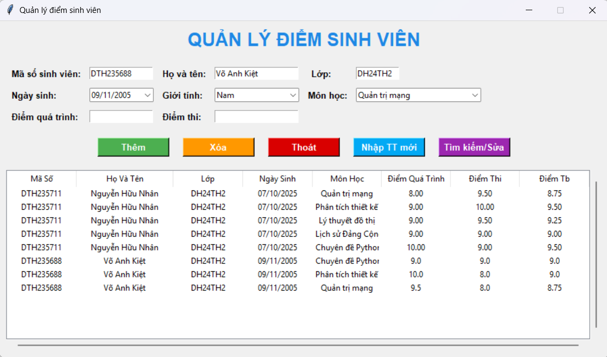

Hình 1: Giao diện chính của hệ thống.
- Đây là giao diện tìm kiếm và sửa thông tin:
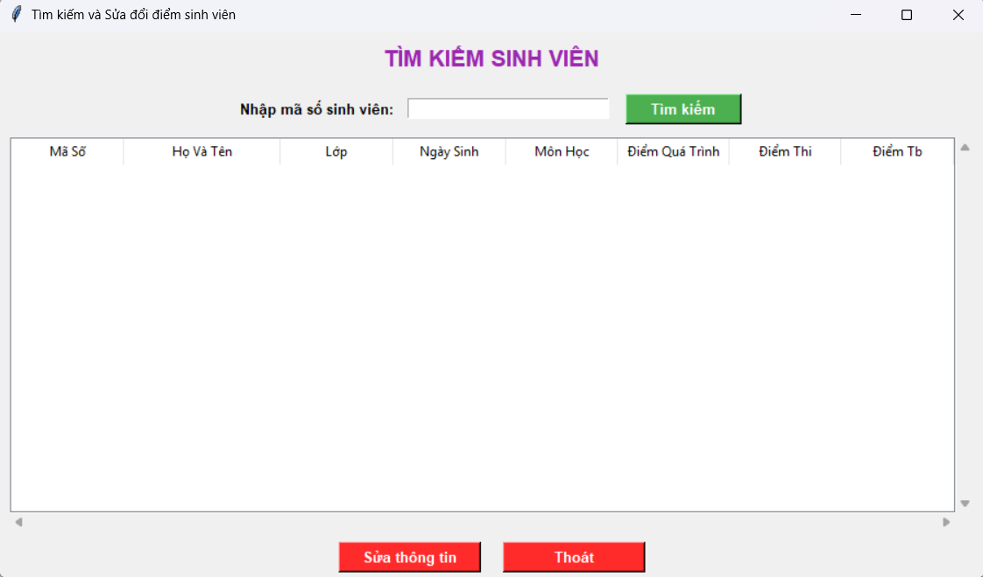

Hình 2: Giao diện tìm kiếm và sửa thông tin.

- Đây là giao diện sửa thông tin:
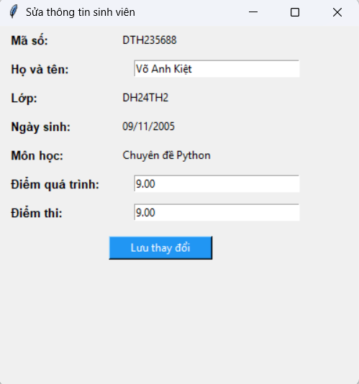

Hình 3: Giao diện sửa thông tin.

V. Phương pháp nghiên cứu:

1. Cơ sở lý thiết:
- Ngôn ngữ và GUI: nghiên cứu về ngôn ngữ Python và thư viên Tkinter dùng để xây dựng giao diên người dùng đồ họa (GUI). Ấp dụng các widget cơ bản như: Button, Label, Combobox, Treeview, Entry, DateEntry.
- Quản trị CSDL: nghiên cứu về MySQL và thiết kế mối quan hê (EDR) cho 2 bảng dữ liệu: SINHVIEN, DIEM. Tìm hiểu về khái niệm khóa chính (MaSV là khóa chính của bảng SINHVIEN) và khóa chính ghép (MaSV và TenMH trong bảng DIEM).
- Kết MySQL: nghiêm cứu vè thư viện kết nối mysql.connector

VI. Hướng giải quyết vấn đề:

1. Xây dụng giao diện:
- Thiết kế form: tạo một cửa sổ chính (root) với tên “Quản lý điểm sinh viên” cùng với hải cửa sổ phụ với tên lần lượt là: "Tìm kiếm và Sửa đổi điểm sinh viên" và "Sửa thông tin sinh viên".
- Tăng trải nghiệm người dùng: áp dụng các hàm sử lý tự động như to_uppercase dùng dể chuyển đổi chữ in hoa sử dụng cho nhập mã số sinh viên và lớp, capitalize_words dùng để in hoa chữ cái đầu của mỗi ký tự dùng cho nhập họ và tên. Từ đó chuẩn hóa dữ liệu đầu vào sao cho đồng bộ.
- Hiển thị dữ liệu: sữ dụng widget Treeview để hiển thị danh sách đã nhập. Từ đó, người dùng dễ dàng theo dõi.

2. Xử lý logic và tương tác với CSDL:
- Kiểm tra tính ràng buộc của dữ liệu: Thực hiện kiểm tra buộc người dùng phải nhập đầy đủ thông tin và nhập điểm là các số nằm trong khoảng [ 0-10].
- Tác vụ thêm (add_record):
+ Sử dụng lệnh INSERT và UPDATE
+ Áp dụng tính logic: Thực hiện Thêm/Cập nhật thông tin 1 cách tuần tự là thêm thông tin sinh viên vào bảng SINHVIEN, sao đó mới thêm điểm vào bảng DIEM.
+ Xử lý lỗi: Kiểm tra lỗi mysql.connector.IntegrityError là khi nhập điểm mà sinh sinh viên đã có điểm môn học đó, sao đó nó thực hiện conn.rollback() là không thực hiện INSERT và UPDATE để đảm bảo tính toàn vẹn dữ liệu.
- Tác vụ xóa (delete_record): sữ dụng lệnh như hình bên dưới để xóa bản ghi đã chọn.
# Xóa điểm trong bảng DIEM (vì MaSV, TenMon là PK của DIEM)
sql = "DELETE FROM DIEM WHERE MaSV = %s AND TenMon = %s"
cursor.execute(sql, (maso, monhoc))
- Tác vụ tìm kiếm và sửa (open_search_window và edit_student):
+ Thực hiện truy vấn JOIN giữa bảng SINHVIEN và DIEM để lấy tất cả các điểm của mã số sinh viên.
+ Áp dụng lệnh UPDATE SINHVIEN và UPDATE DIEM đồng bộ trên hàm save_changes() đer cập nhật họ tên và điểm, sao đó đồng bộ lên MySQL và Treeview

3. Tính toán và hiển thị:
- Tính điểm trung bình sao khi thêm vào ROUND((D.DiemQT + D.DiemThi) / 2, 2) và hiển thị lên Treeview.

CHƯƠNG III: CÀI ĐẶT VÀ LIÊN KẾT MYSQL

I. Cài đặt MySQL:

1. Tạo Database:
- Bước 1: Vào MySQL sao đó chọn vào Schemas gốc đưới bên phải:
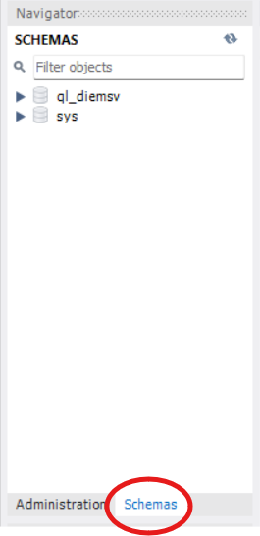

Hình 4: Tạo Database bước 1.
- Bước 2: Bấm chuột phải vào màn hình trống của khu vực Schemas, sẽ hiện ra hộp thoại bấm chọn “Create Schemas”:
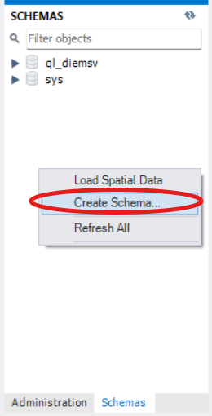

Hình 5: Tạo Database bước 2.
- Bước 3: Hiện ra Schema ta đặt tên cho Database theo mong muốn sao đó bám “Apply”:
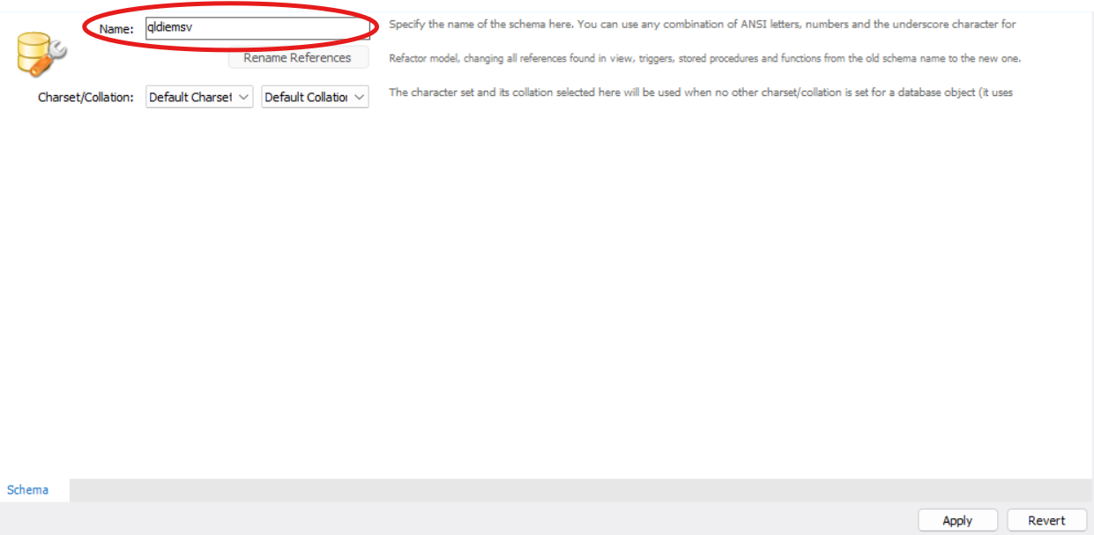

Hình 6: Tạo Database bước 3.
Bước 4: Sao khi bấm “Apply” hiện ra tiếp tục bấm “Apply” tiếp bấm “Finish”:
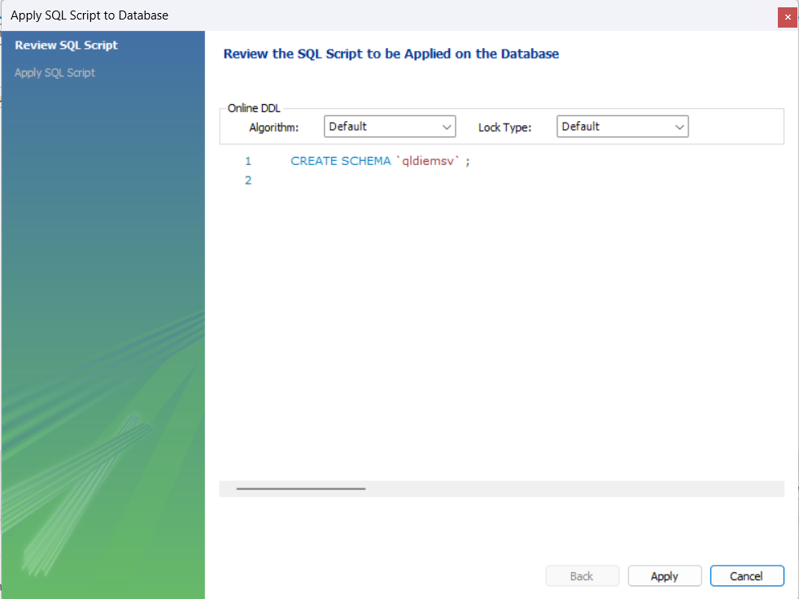

Hình 7: Tạo Database bước 4.

2. Tạo bảng:

a. Tạo bảng thủ công:
- Bước 1: Bấm mở rộng Database mới tạo, sao đó bấm chuột phải “Tables” hiện ra hộp thoại bắm chọn “Create table”:
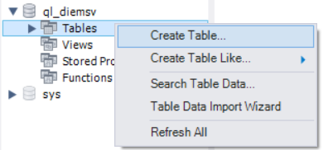

Hình 8: Tạo bảng trong MySQL thủ công bước 1.
- Bước 2: Đặt tên cho bảng và đặt tên, kiểu dữ liệu các thuộc tính của bảng xong bấm “Apply”:
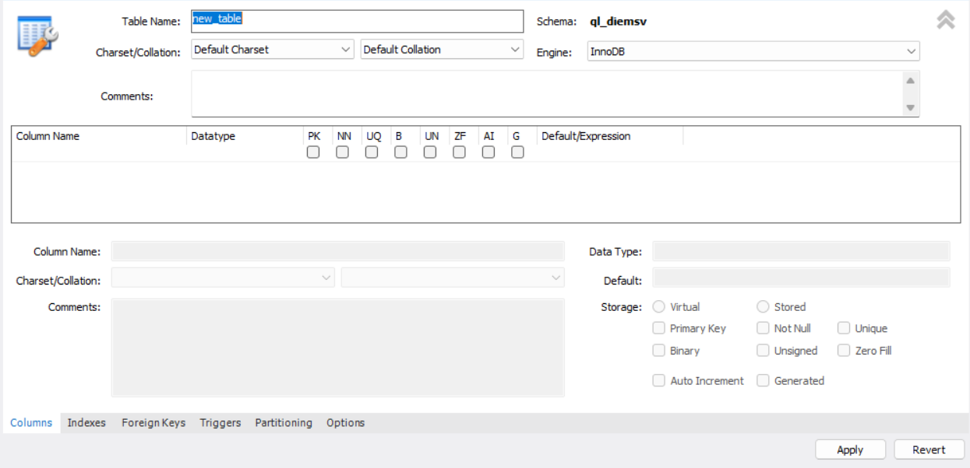

Hình 9: Tạo bảng trong MySQL thủ công bước 2.

b. Tạo bảng bằng code:
- Bước 1: Bấm File chọn new Query Tab hoặc CTRL + T hoặc bấm vào biểu tượng dưới chữ file:
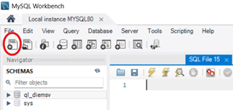

Hình 10: Tạo bảng trong MySQL bằng code bước 1.
- Bước 2: Thực hiện code như sao:
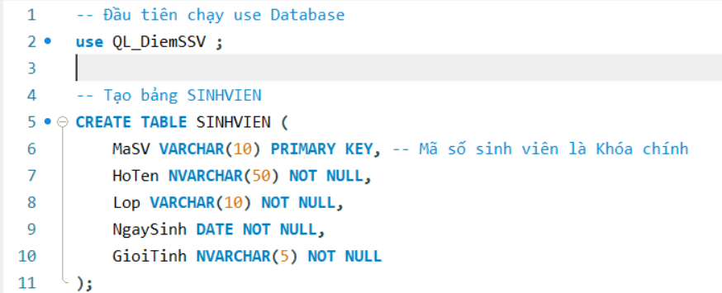

Hình 11: Code tạo bảng trong MySQL bảng SINHVIEN.
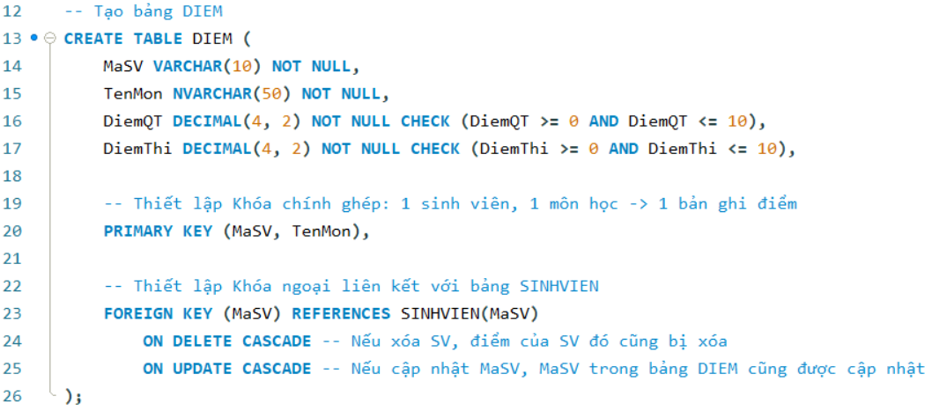

Hình 12: Code tạo bảng và thiết lập mối quan hệ trong MySQL.

3. Mối quan hê (EDR):
- Ta tạo được 2 bảng dùng để lưu trữ dữ liệu là: SINHVIEN và DIEM.
+ SINHVIEN: Đây là bảng dùng để quản lý thông tin sinh viên bao gồm: MaSV, HoTen, Lop, NgaySinh, GioiTinh. Trong đó khóa chính là MaSV. Tất cả các thuộc tính đều phải là NOT NULL.
+ DIEM: Đây là bảng dùng để quản lý điểm môn học của sinh viên thông qua MaSV. Bảng bao gồm: MaSV, TenMon, DiemQT, DiemThi. Trong đó có khóa chính kép là: MaSV và TenMon. Tất cả các thuộc tính đều là NOT NULL. Riêng DiemQT và DiemThi là có CHECK giá trị nhập vào phải nằm trong khoảng 0 - 10.
+ Ta có mối quan hệ như sao: MaSV (DIEM) là khóa ngoại của MaSV (SINHVIEN).
- Mối quan hệ ERD:
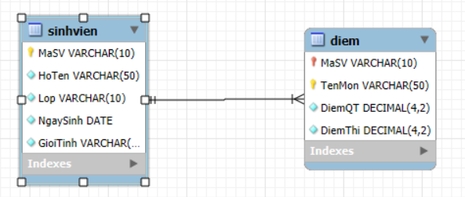

Hình 13: Mối quan hệ giữa bảng SINHVIEN và bảng DIEM.

II. Liên kết MySQL với Python:

1. Cài đặt môi trường:
- Để có thể liên kết với nhau chúng ta cần cài đặt môi trường để chạy.
pip install mysql-connector-python tkcalendar
- Trong đó:
+ pip install mysql-connector-python: Đây là trình điều khiển (driver) chính thức của Oracle cho phép ứng dụng Python của bạn kết nối, giao tiếp và thao tác dữ liệu với cơ sở dữ liệu MySQL đang chạy trên máy chủ.
+ pip install tkcalendar: Đây là một module cung cấp tiện ích chọn ngày tháng (Calendar Widget), cụ thể là DateEntry widget, cho giao diện Tkinter.
- Để chạy dòng lệnh đó ta bám WINDOWN + R rồi rõ CMD bấm ENTER. Sao dó dáng dòng code vào và ENTER.

2. Cài đặt liên kết Python:
- Ta có các thông tin cần thiết để liên kết là:
+ host="localhost": Đây là định danh vị trí của máy chủ MySQL. “localhost” là máy chủ MySQL đang chạy trên cùng một máy tính với ứng dụng Python.
+ user="root": Đây là tên người dùng (username) dùng để đăng nhập vào MySQL. Bên cạnh đó “root” thường là tài khoản quản trị mặc định. Ta có thể thay đổi tên khác nếu không dùng “root”.
+ password="123456": Đây là mật khẩu tương ứng với tài khoảng người dùng (user).
+ database="QL_DiemSV": Đây là Tên của Cơ sở dữ liệu mà chứa các bảng SINHVIEN và DIEM.
- Sau dây là code dùng để liên kết Python với MySQL, được lưu trong file LienKet.py.
import mysql.connector
from tkinter import messagebox
# ====== Kết nối MySQL (MySQL Connection) ======
def connect_db():
"""
Thiết lập kết nối đến cơ sở dữ liệu QL_DiemSV.
"""
try:
conn = mysql.connector.connect(
host="localhost",
user="root", # Thay bằng user MySQL
password="123456", # Thay bằng password MySQL
database="QL_DiemSV"
)
return conn
except mysql.connector.Error as err:
print(f"Lỗi kết nối MySQL: {err}")
messagebox.showerror("Lỗi Kết Nối", f"Không thể kết nối đến MySQL.\nKiểm tra lại host, user, password và tên database 'QL_DiemSV'.\nLỗi: {err}")
return None

if __name__ == "__main__":
# Mã kiểm tra kết nối khi chạy riêng file này
test_conn = connect_db()
if test_conn:
print("Kết nối MySQL thành công!")
test_conn.close()
else:
print("Kết nối MySQL thất bại.")

CHƯƠNG IV: THIẾT KẾT GIAO DIÊN HỆ THỐNG

I. Tổng quát về code:
- Hệ thống được thực hiện bởi ngô ngữ Python cùng với thư viện Tkinter. Hệ thống code được cấu thành bởi các module: main.py, LienKet.py, db_operations.py và utils.py. Trong đó:
+ LienKet.py: Đây là module chứ các hàm dùng để liên kết giữa Python và MySQL. Nó sử dụng thư viên mysql.connector để kết nối MySQL. Bên trong nó chứa hàm connect_db() dùng để thiết lập kết nối với MySQL.
+ db_operations.py: Đây là modolu chứa các hàm thao tác với cơ sở dữ liệu MySQL cho ứng dụng Quản lý điểm sinh viên. Nó sử dụng hàm connect_db() từ LienKet.py để kết nối đến cơ sở dữ liệu. Bên trong nó chứ các hàm:
- load_initial_data(): Đọc và lấy dữ liệu từ MySQL.
- add_record_to_db(): Thêm mới và cập nhật thông tin.
- delete_record_from_db(): Xóa 1 hay nhiều bản ghi điểm sinh viên khỏi cơ sở dữ liệu MySQL và cập nhật giao diện Treeview.
- search_student_db(): Tìm kiếm và trích xuất tắt cả các bản ghi điểm của sinh viên thông qua mã số sinh viên.
- edit_student_db(): Thực hiện chức năng sử họ tên sinh viên và điểm của sinh viên đó khi thực hiện sử thông tin.
+ utils.py: Đây là module tập trung vào hiển thị giao diên và trải nghiêm người dùng. Bên trong nó chứa các hàm như:
- center_window(): Đây là hàm dùng để để định vị cửa sổ ứng dụng ngay giữa màn hình.
- to_uppercase(): Đây là hàm dùng để tự động chuyển chữ thường thành chữ in hoa trong các trường nhập liệu.
- capitalize_words(): Đây là hàm dùng để viết hoa chữ cái đầu tiên của mỗi từ trong các trường nhập liệu.
- open_search_window(): Đây là hàm chịu trách nhiệm xây dựng và quản lý cửa sổ "Tìm kiếm và Sửa đổi điểm sinh viên".
- handle_edit(): Đây là hàm xử lý sự kiện khi người dùng nhấn nút "Sửa thông tin".
- Save_changes(): Đây là hàm xử lý logic khi người dùng đã nhập xong dữ liệu mới và nhấn "Lưu thay đổi" nó sẽ cập nhật dữ liệu mới vào MySQL và hiện thị thông tin đã cập nhập vào bảng Treeview.
+ main.py: Đây là module quan trọng nhất dùng để chạy hệ thống. Module chịu trách nhiệm là: Khởi tạo giao diện hệ thống, thu thập thông tin đầu vào, điều khiển luồng ứng dụng (Thêm, xóa, thoát, nhập thông tin mới, tìm kiếm/Sửa), hiển thị dữ liệu (Treeview).

II. Cách chạy chương trình:

1. Các bước thực hiện:
- Bước 1: Chúng ta mở MySQL.
- Bước 2: Chạy dòng lệnh “use QL_DiemSSV;”. Để xác nhận có mở đúng Database/Schemas.
- Bước 3: Mở Visual Studio Code.
- Bước 4: Bấm chọn File bên trên góc trái.
- Bước 5: Chọn Open Floder hoặc bấm tổ hợp phím Ctrl + k + Ctrl + o.
- Bước 6: Chọn Floder lưu code, bấm Select Floder.
- Bước 7: Ta được như:
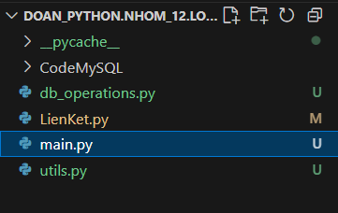

Hình 14: Danh sách các module.
- Bước 8: Ta mở đến file LienKet.py. Rồi bấm chạy nếu chạy ra như vậy là liên kết thành công.
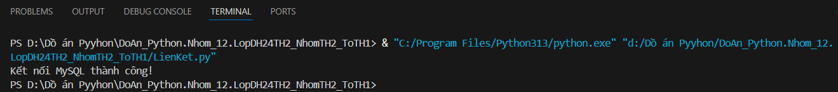

Hình 15: Liên kiết với MySQL thành công.
- Bước 9: Ta thực hien chạy file main.py.

2. Lưu ý và cách khắc phục lỗi khởi động MySQL:

a. Lưu ý:
- Đôi lúc, khi ta mở MySQL sẽ bị tình trạng không hiện ra Database/Schemas. Cùng không có biểu tượng sám sét để chạy. Nó hiện ra như vậy:
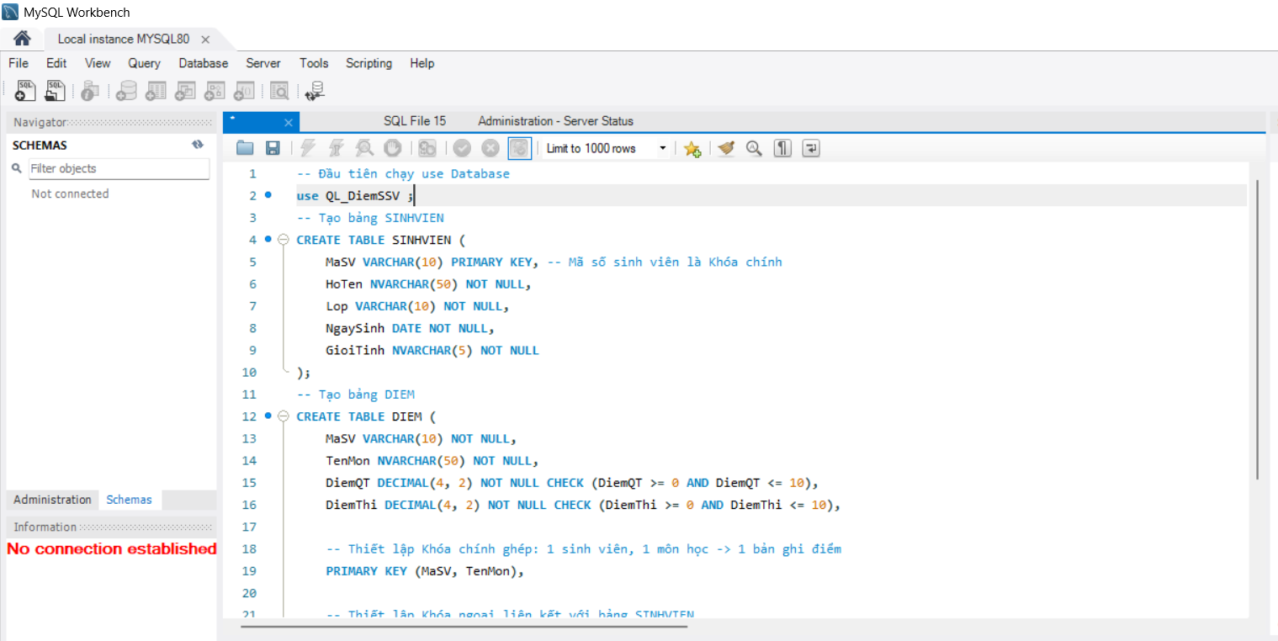

Hình 16: Lỗi khởi động MySQL.

b. Cách khắc phục:
- Bước 1: Nhấn tổ hợp WIN + R.
- Bước 2: Hiện ra hộp thoại nhập “services.msc” bấm OK hoặc ENTER.
- Bước 3: Ở services kéo xuống và tìm “MYSQL80” và nhấp đúp chuột vào.
- Bước 4: Xuất hiện hộp thội chọn start.
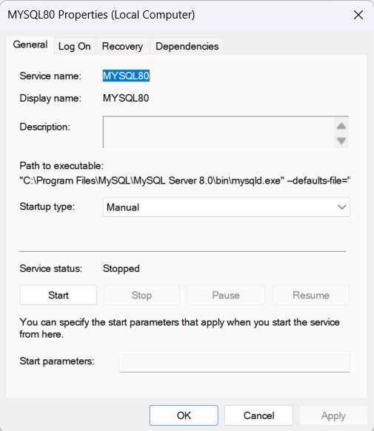

Hình 17: Hội thoại khắc phục lỗi khởi đông MySQL.
- Bước 5: Thực hiện xong ta thấy ở MYSQL80 xuất hiện chữ “Running” là thành công.
- Bước 6: Tắt và mở lại MySQL là được.

III. Giao diện và chức năng hệ thống:

1.Giao diện hệ thống:
- Hệ thống được thiết kế với 3 cửa sổ:
+ Cửa sổ chính quản lý điểm sinh viên (Main Window): dùng để nhập thông tin và quản lý thông tin nhập.
+ Cửa sổ phụ Tìm kiếm và Sửa đổi điểm sinh viên (Search/Edit Window): dùng để tra cứu thông tin sinh viên thông quan mã số sinh viên.
+ Cửa số phụ Sửa thông tin sinh viên (Edit Window): dùng để chỉnh sửa thông tin sinh viên và lưu thông tin đã chỉnh.

a. Cửa sổ chính (main.py):
- Thành phần nhập liệu: có chưa các tk.Entry, ttk.Combobox và DateEntry để người dùng nhập thông tin và điểm cho sinh viên.
+ Đặt điểm: tăng trải nghiêm người dùng bằng cách sử dụng hai hàm to_uppercase (Chuyển chữ thành in hoa), capitalize_words (Chuyển in hoa chữ cái đầu mỗi từ) từ đò chuẩn hóa dữ liệu đầu vào.
- Thành phần hiển thị: Sử dụng widge ttk.Treeview lớn dùng để hiển thị toàn bộ dữ liệu điểm sinh viên đang lưu trữ.
+ Cấu hình bảng: Hiển thị các cột: Mã số, Họ và tên, Lớp, Ngày sinh, Môn học, Điểm quá trình, Điểm thi, và Điểm TB (tính toán) 8 cột được tải từ hàm load_initial_data().
- Thành phần nút chức năng: chứa các nút để thực hiện các tương tác với dữ liệu.
+ Chứa các nút như: Thêm, Xóa, Thoát, Nhập TT mới, Tìm kiếm/Sử.

b. Cửa sổ Tìm kiếm và Sửa đổi (utils.py):
- Cửa sổ này được tạo dưới dạng tk.Toplevel và nó được quản lý bởi hàm open_search_window().
- Tìm kiếm: Nó sẽ tìm kiếm và trả về thông tin sinh viên thông qua mã số.
+ Người dùng sẽ nhập mã số sinh viên nó sẽ tự in hoa.
+ Nhấn “ Tìm kiếm” nó sẽ gọi hàm search_student_db(maso) từ db_operations.py.
+ Bảng kết quả (tree_result) sẽ hiển thị tất cả các thông tin điểm tất cả môn học à sinh viên đã tham gia. Nếu mã số không có thì hề thông sẽ báo.
- Sửa đổi:
+ Người dùng cho chọn 1 bảng ghi trên tree_result.
+ Nhấn “Sửa thông tin” nó sẽ mở ra cửa sổ Sửa thông tin sinh viên.

c. Cửa sổ Sửa thông tin sinh viên (utils.py):
- Hiển thị cố định (chỉ đọc): Mã số, Lớp, Ngày sinh, Môn học. Các trường này được hiển thị dưới dạng tk.Label.
- Sửa thông tin: Thông tin có thể sửa là Họ tên, điểmQT và điểm thi.

- Xử lý thay đổi (save_changes): khi nhấn “Lưu thay đổi” hệ thông sẽ thực hiện:
+ Kiểm tra điểm có nằm trong khoảng 0 đến 10 hay không.
+ Gọi hàm edit_student_db(maso_goc, monhoc_goc, new_hoten, diemqt, diemthi) để cập nhật thông tin mới vào2 bảng SINHVIEN và DIEM trong CSDL.
+ Nếu cập nhật thành công, cả 2 bảng kết quả tìm kiếm (tree_result) và bảng chính (tree_main) sẽ được cập nhật Họ tên và điểm mới, đảm bảo tính nhất quán dữ liệu trên toàn bộ ứng dụng.

2. Chức của hê thống:

a. Chức năng thêm:
- Cho phép người dùng nhập đầy đủ thông tin của sinh viên như: Mã số sinh viên, họ tên sinh viên, lớp, ngày sinh, giới tính. Quản lý điểm sinh viên thông qua việc nhập: môn học, điểm quá trình và điểm thi.
- Tích hợp cơ sở dữ liệu:
+ Thực hiện việc Insert hoặc Update vào bảng SINHVIEN. Nếu sinh viên chưa tồn tại thì thêm mới, nếu đã tồn tại thì cập nhật thông tin cá nhân.
+ Thực hiện Insert điểm vào bảng DIEM.
- Chức năng thêm có các ràng buộc như sao: Kiểm tra tính hợp lệ của dữ liệu khi nhập điểm từ 0 đến 10 và sử lý lổi trùng lập khi sinh viên đã có điểm môn đó.
-Khi ta bấm “ Thêm” nếu thành công sẽ hiện ra messagebox:
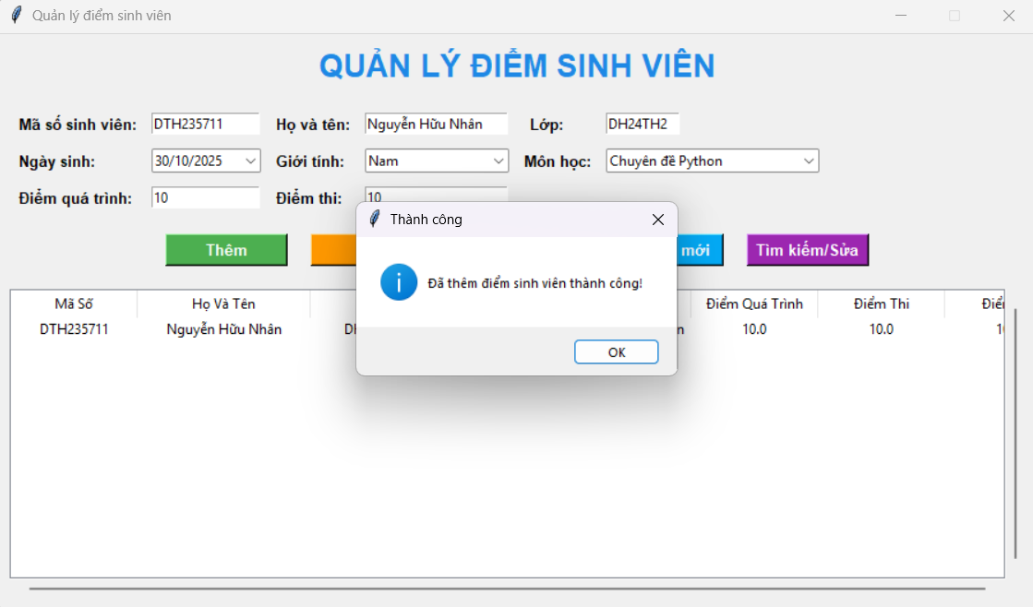

Hình 18: Chức năng thêm thàng công.
- Nếu ta nhập chưa đủ thông tin sinh viên mà bấm “Thêm” thì hiện ra messagebox:
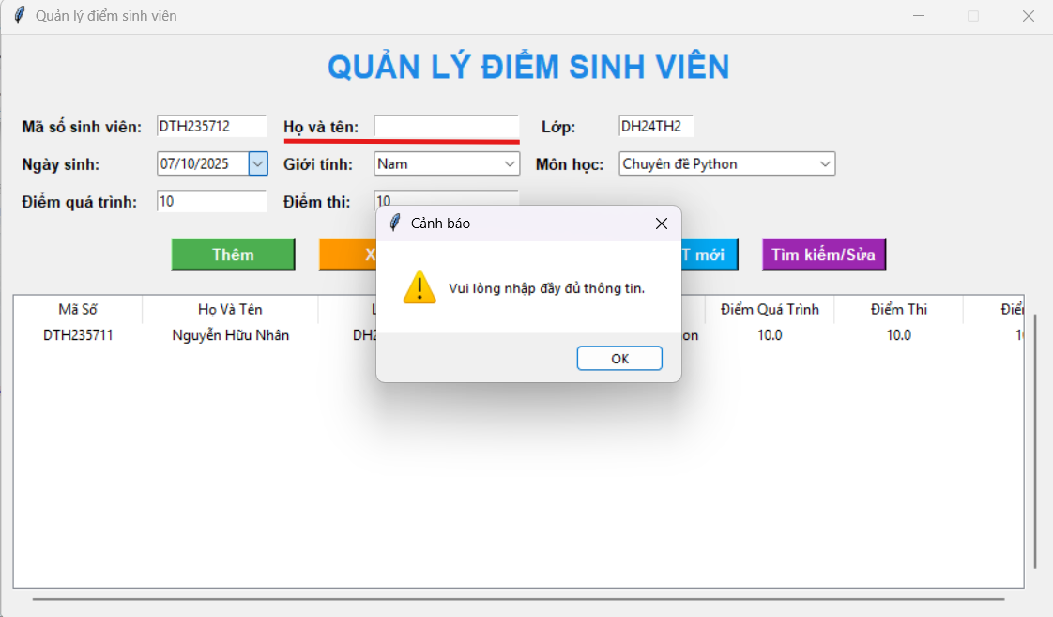

Hình 19: Chức năng thêm thiếu thông tin
- Nếu ta nhập điểm sinh viên không nằm trong khoảng 0 đến 10 mà bấm “Thêm” thì sẽ hiện ra messagebox:
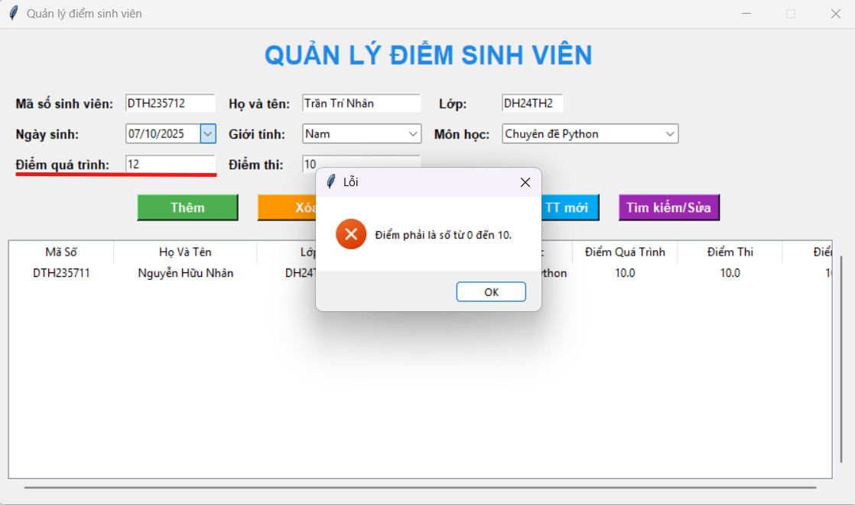

Hình 20: Lỗi điểm nằm ngoài 0 - 10.
- Nếu ta nhập điểm cho sinh viên mà sinh viên đó đa có điểm môn đó thì ta không nhập được sẽ hiện ra messagebox:
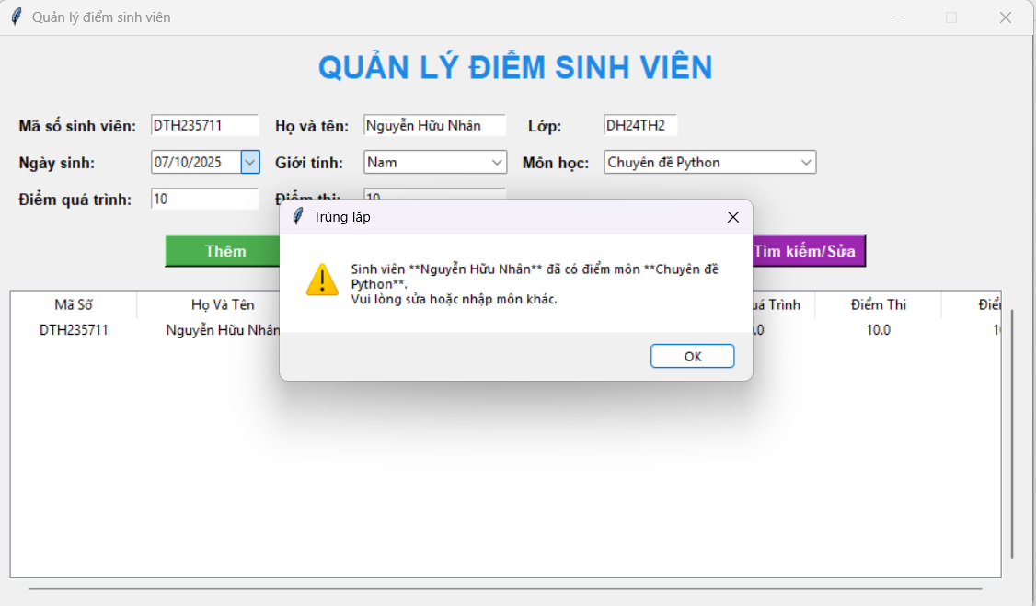

Hình 21: Lỗi sinh viên đã có điểm môn đó.

b. Chức năng xóa:
- Cho phép người dùng cho một hoặc nhiều bảng ghi điểm của sinh viên trên bảng chỉnh để thực hiện xóa.
- Thực hiện DELETE bản ghi điểm ra khỏi bảng DIEM trong cơ sở dữ liệu MySQL dự trên cặp khóa chính MaSV, TenMon.
- Khi ta chọn chọn một bảng ghi và bấm “Xóa” sẽ hiện ra messagebox:
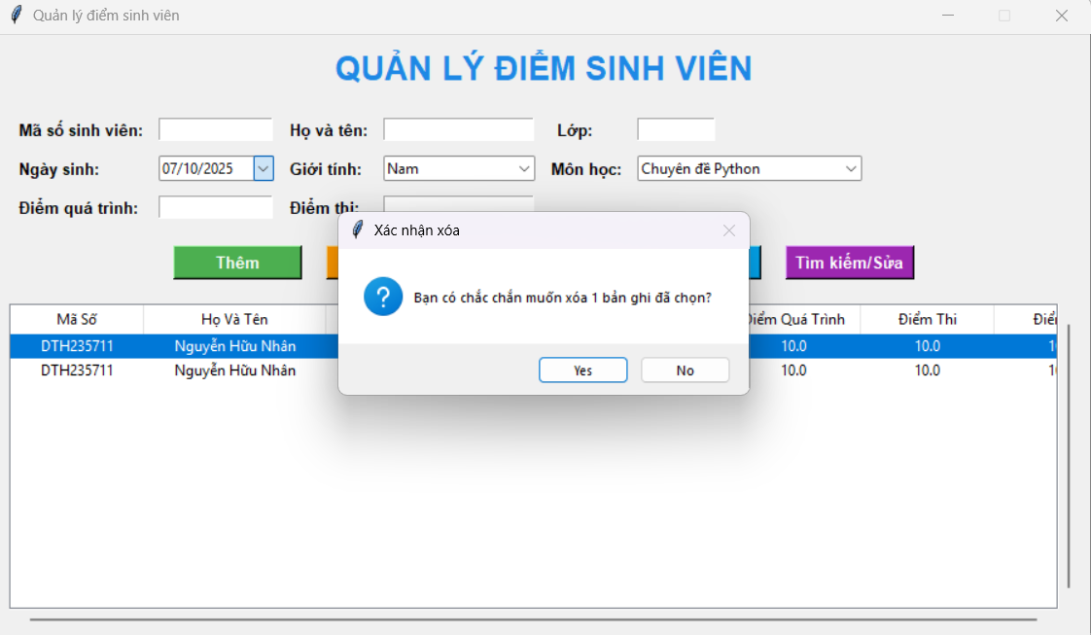

Hình 22: Chức năng xóa xác nhận trước khi xóa.
- Khi bấm “Yes” thì nó sẽ xóa bản ghi và hiện ra messagebox:
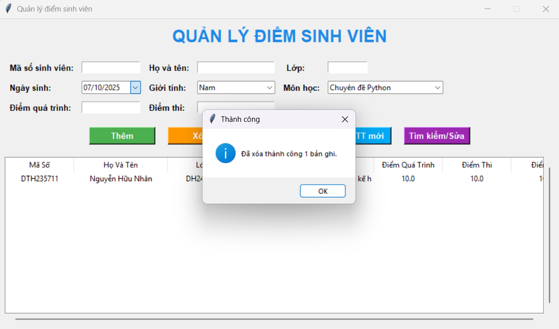

Hình 23: Chức năng xóa thành công.

c. Chức năng thoát:
- Chức năng phải có của một chương trình dùng để thoát khỏi chương trình đang chạy.
- Khi bấm thoát sẽ hiện ra messagebox: chọn “Yes” để thoát và “ No” để không thoát.
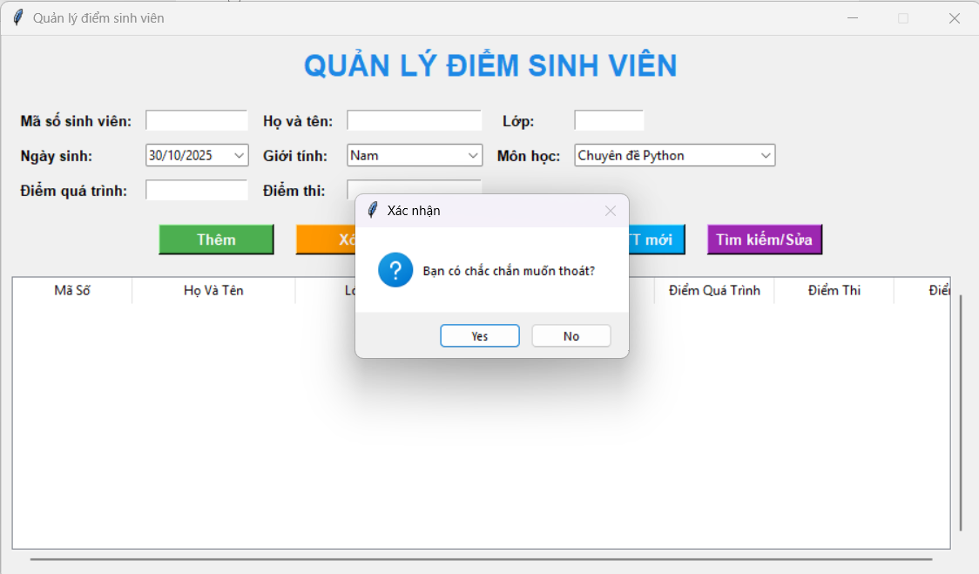

Hình 24: Chức năng thoát xác nhận trước khi thoát.

d. Chức năng nhập thông tin mới:
- Chức năng nhập TT mới đây là chức năng giúp cho người dùng nhập điểm dễ dàng hơn vì khi người dùng bấm “Thêm” các thông tin như: mã số sinh viên, họ và tên, lớp, ngày sinh, giới tính đều được giữ lại cho người dùng và người dùng chọn môn khác và nhập điểm môn khác do một sinh viên học nhiều môn khác nhau.
- Khi người dùng muốn nhập thông tin sinh viên khác thì chỉ cần bấm “ Nhập TT mới” thì các thông tin như: mã số sinh viên, họ và tên, lớp, ngày sinh, giới tính ở ô textbox sẽ được xóa để người dùng nhập thông tin sinh viên mới.

e. Chức năng tìm kiếm và sửa chữa:
- Chức năng tìm kiếm đây là chức năng cho phép người dùng tìm kiếm thông tin của một sinh viên nào đó một cách nhanh chống và hiệu quả thông qua việc nhập mã số sinh viên để tìm kiếm.
- Mã số sinh viên là khóa chính của cơ sở dữ liệu khi ta nhập mã số sinh viên và bấm nút tìm kiếm hệ thống sẽ truy cập vào cơ sở dữ liệu để lấy thông tin sinh viên ta đã lưu vào cơ sở dữ liệu.
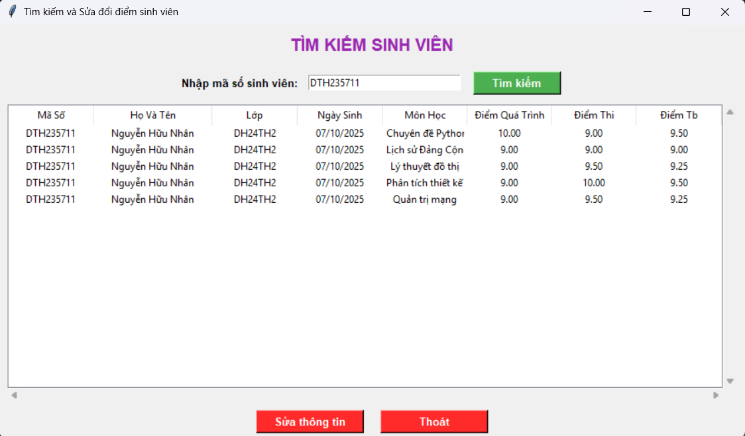

Hình 25: Chức năng tìm kiếm sinh viên.
- Chức năng sữa chữa đây là chức năng cho phép người dùng để sửa đổi thông tin như là: Họ và tên, điểm quá trình và điểm thi. Đây là chức năng hữu ích cho việc quản lý điểm.
- Khi ta bấm tìm kiếm sinh viên sẽ hiện ra danh sánh điểm các môn mà sinh viên đó học. Ta sẽ chọn bản ghi chứa thông tin cần sửa, sau dó bấm “Sửa thông tin”, sẽ hiện ra cửa sổ “Sửa thông tin sinh viên”, sữa xong bấm “ Lưu thay đổi” hệ thống sẽ cập nhập thông tin ta sửa vào cơ sở dữ liệu và hiển thị trên bảng Treeview.
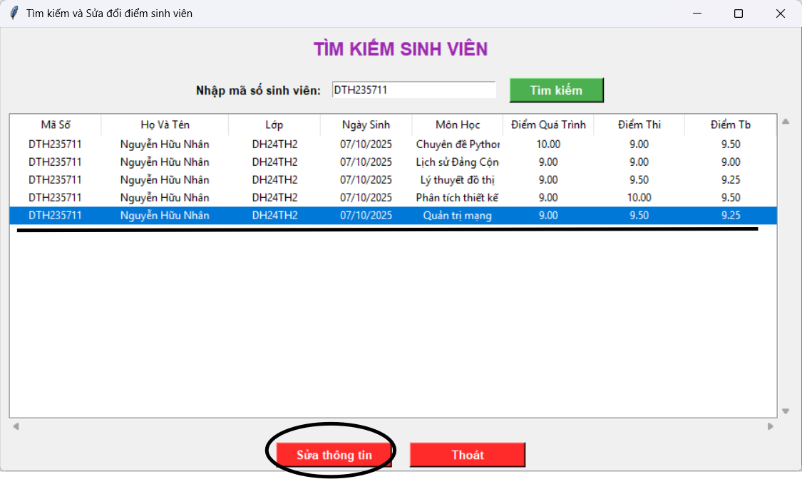

Hình 24: Chức năng sửa thông tin
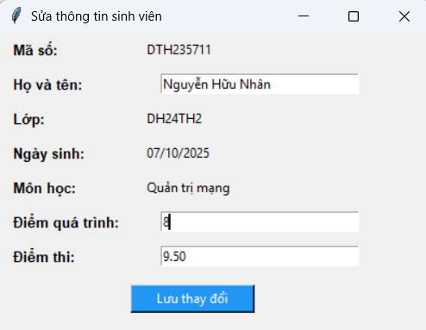

Hình 25: Sửa thông tin sinh viên.
- Khi thay đổi thành công sẽ hiện ra thông báo messagebox:
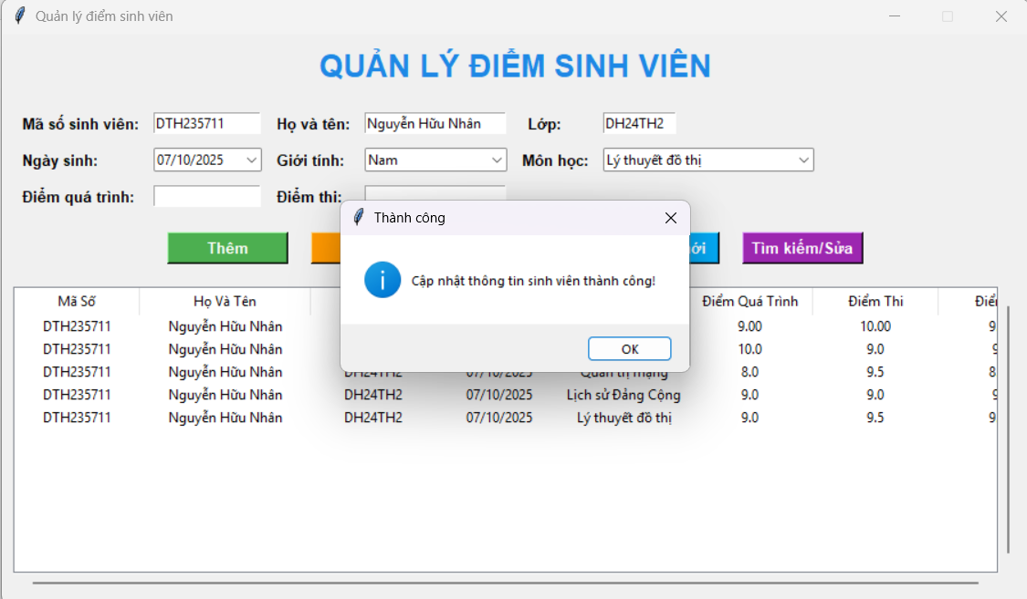

Hình 26: Sửa thành công.
- Thông tin thay đổi:
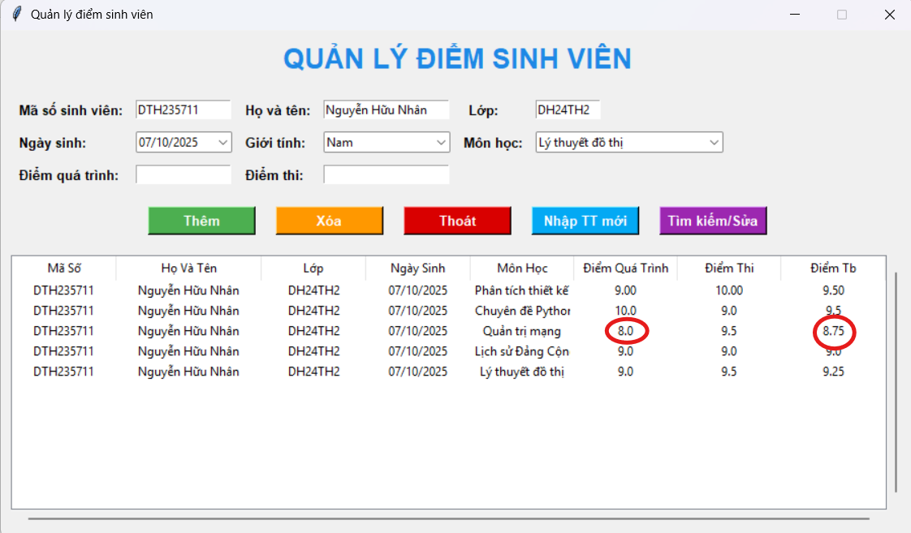

Hình 27: Thông tin được cập nhật.

CHƯƠNG V: CHI TIẾT CODE

I. Tổng quát:
- Hệ thống xây dựng trên ngôn ngữ Python cùng với thư viên Tkinter và hệ quản trị dữ liệu MySQL. Hệ thông phân chia các module cụ thể dựa trên chức năng và nhiệm vụ. Gốm các module sao:
+ LienKet.py: Chứa các hàm để liên kết MySQL.
+ db_operations.py: Chứa các hàm tương tác với cơ sở dữ liệu MySQL.
+ utils.py: Chứa các hàm hỗ trợ giao diện người dùng, điều phối cửa sổ phụ.
+ main.py: Đây là module quan trọng nhất thực hiện xây dựng giao diện, kiểm soát dữ liệu.

II. Chi tiết về code:

1. Chi tiết về module db_operations:

a. Chức năng và nhiệm vụ của các hàm:
- Hàm load_initial_data():
+ Chứ năng: Đọc và tải lại toàn bộ dữ liệu ban đầu từ MySQL khi hệ thống được khởi động.
+ Nhiệm vụ: Thực hiện truy vấn CSDL để lấy toàn bộ thông tin sinh viên và điểm sinh viên.
+ Thực hiện câu lệnh JOIN giữa bảng SINHVIEN và DIEM để kết hợp dữ liệu. Tính toán Điểm TB (ROUND ((DiemQT + DiemThi) / 2, 2)) ngay trong truy vấn SQL và trả về một danh sách các bản ghi để hiển thị lên Treeview chính.
- Hàm add_record_to_db():
+ Chức năng: Thêm và cập nhật bảng ghi với thông tin và điểm sinh viên.
+ Nhiêm vụ: Thêm và cập nhật 1 bản ghi vào cơ sở dữ liệu.
+ Thực hiện: Kiểm tra tồn tại SV: Kiểm tra MaSV có trong bảng SINHVIEN chưa. Nếu chưa, thực hiện INSERT thông tin SV. Nếu đã có, thực hiện UPDATE các thông tin chung (Họ tên, Lớp, Ngày sinh, Giới tính). Thêm Điểm: Thực hiện INSERT điểm vào bảng DIEM. Đồng bộ GUI: Tính DiemTB và chèn trực tiếp bản ghi mới vào Treeview chính (tree_main).
- Hàm delete_record_from_db():
+ Chức năng: Xóa bản ghi điểm.
+ Nhiệm vụ: Xóa bản ghi đã chọn trên Treeview chình khỏi cơ sở dữ liệu.
+ Thực hiện: Duyệt qua danh sách các item được chọn. Trích xuất cặp khóa chính (MaSV, TenMon) từ các giá trị của Treeview item. Thực hiện câu lệnh DELETE trong bảng DIEM. Đồng bộ GUI: Xóa các item đã chọn khỏi Treeview chính.
- Hàm search_student_db():
+ Chức năng: Tìm kiếm bản ghi.
+ Nhiệm vụ: Tìm và trả về toàn bộ điểm của 1 sinh viên dự trên MaSV.
+ Thực hiện: Truy vấn JOIN tương tự load_initial_data() nhưng có thêm điều kiện WHERE SV.MaSV = %s. Kết quả trả về được sử dụng để populate Treeview trong cửa sổ tìm kiếm/sửa đổi.
- Hàm edit_student_db():
- Chức năng: Cập nhật thông tin sinh viên đã sửa.
- Nhiêm vụ: Cập nhật tên và điểm của sinh viên một môn cụ thể nào đó.
- Thực hiện: Cập nhật SV: Thực hiện UPDATE HoTen trong bảng SINHVIEN dựa trên MaSV gốc. Cập nhật Điểm: Thực hiện UPDATE DiemQT và DiemThi trong bảng DIEM dựa trên cặp khóa (MaSV, TenMon).

b. Chi tiết code:
import mysql.connector
from tkinter import messagebox
from LienKet import connect_db # Import hàm kết nối DB

# ====== Tải dữ liệu ban đầu (READ) ======
def load_initial_data():
"""Tải tất cả điểm và thông tin SV từ DB."""
conn = connect_db()
if conn is None: return []

cursor = conn.cursor()
sql = """
SELECT
SV.MaSV, SV.HoTen, SV.Lop, DATE_FORMAT(SV.NgaySinh, '%d/%m/%Y'),
D.TenMon, D.DiemQT, D.DiemThi, ROUND((D.DiemQT + D.DiemThi) / 2, 2) AS DiemTB
FROM SINHVIEN AS SV
JOIN DIEM AS D ON SV.MaSV = D.MaSV
"""
try:
cursor.execute(sql)
records = cursor.fetchall()
return records
except mysql.connector.Error as e:
print(f"Lỗi khi tải dữ liệu ban đầu: {e}")
return []
finally:
if conn and conn.is_connected():
cursor.close()
conn.close()

# ====== Thêm/Cập nhật bản ghi (CREATE/UPDATE) ======
def add_record_to_db(maso, hoten, lop, ngaysinh_sql, monhoc, gioitinh, diemqt, diemthi, tree_main, ngaysinh_display):
"""Thêm điểm vào DB và cập nhật Treeview."""
conn = connect_db()
if conn is None: return False

cursor = conn.cursor()

try:
# 1. INSERT/UPDATE vào SINHVIEN
check_sv_sql = "SELECT MaSV FROM SINHVIEN WHERE MaSV = %s"
cursor.execute(check_sv_sql, (maso,))
if cursor.fetchone() is None:
# Thêm thông tin sinh viên mới
sv_sql = "INSERT INTO SINHVIEN (MaSV, HoTen, Lop, NgaySinh, GioiTinh) VALUES (%s, %s, %s, %s, %s)"
sv_data = (maso, hoten, lop, ngaysinh_sql, gioitinh)
cursor.execute(sv_sql, sv_data)
else:
# Cập nhật thông tin SV (nếu đã tồn tại)
update_sv_sql = "UPDATE SINHVIEN SET HoTen=%s, Lop=%s, NgaySinh=%s, GioiTinh=%s WHERE MaSV=%s"
cursor.execute(update_sv_sql, (hoten, lop, ngaysinh_sql, gioitinh, maso))

# 2. INSERT điểm vào bảng DIEM (sẽ báo lỗi IntegrityError nếu trùng MaSV + TenMon)
diem_sql = "INSERT INTO DIEM (MaSV, TenMon, DiemQT, DiemThi) VALUES (%s, %s, %s, %s)"
diem_data = (maso, monhoc, diemqt, diemthi)
cursor.execute(diem_sql, diem_data)

conn.commit()

# 3. Cập nhật Treeview
diemtb = round((diemqt + diemthi) / 2, 2)
tree_main.insert("", "end", values=(maso, hoten, lop, ngaysinh_display, monhoc, diemqt, diemthi, diemtb))

messagebox.showinfo("Thành công", "Đã thêm điểm sinh viên thành công!")
return True

except mysql.connector.IntegrityError as e:
conn.rollback()
if e.errno == 1062 or "Duplicate entry" in str(e):
messagebox.showwarning("Trùng lặp", f"Sinh viên **{hoten}** đã có điểm môn **{monhoc}**.\nVui lòng sửa hoặc nhập môn khác.")
else:
messagebox.showerror("Lỗi SQL", f"Lỗi toàn vẹn dữ liệu: {e}")
return False

except mysql.connector.Error as e:
conn.rollback()
messagebox.showerror("Lỗi SQL", f"Lỗi cơ sở dữ liệu: {e}")
return False

finally:
if conn and conn.is_connected():
cursor.close()
conn.close()

# ====== Xóa bản ghi (DELETE) ======
def delete_record_from_db(selected_items, tree_main):
"""Xóa điểm trong DB dựa trên Treeview items."""
conn = connect_db()
if conn is None: return False

cursor = conn.cursor()
success_count = 0

try:
for item in selected_items:
values = tree_main.item(item, "values")
maso = values[0]
monhoc = values[4]

# Xóa điểm trong bảng DIEM (vì MaSV, TenMon là PK của DIEM)
sql = "DELETE FROM DIEM WHERE MaSV = %s AND TenMon = %s"
cursor.execute(sql, (maso, monhoc))

# Xóa trong Treeview
tree_main.delete(item)
success_count += 1

conn.commit()
messagebox.showinfo("Thành công", f"Đã xóa thành công {success_count} bản ghi.")
return True

except mysql.connector.Error as e:
messagebox.showerror("Lỗi SQL", f"Lỗi khi xóa bản ghi: {e}")
conn.rollback()
return False
finally:
if conn and conn.is_connected():
cursor.close()
conn.close()

# ====== Tìm kiếm bản ghi (READ by MaSV) ======
def search_student_db(maso):
"""Tìm kiếm điểm của sinh viên theo Mã số SV."""
conn = connect_db()
if conn is None: return []
cursor = conn.cursor()

sql = """
SELECT
SV.MaSV, SV.HoTen, SV.Lop, DATE_FORMAT(SV.NgaySinh, '%d/%m/%Y'),
D.TenMon, D.DiemQT, D.DiemThi, ROUND((D.DiemQT + D.DiemThi) / 2, 2) AS DiemTB
FROM SINHVIEN AS SV
JOIN DIEM AS D ON SV.MaSV = D.MaSV
WHERE SV.MaSV = %s
"""

try:
cursor.execute(sql, (maso,))
records = cursor.fetchall()
return records
except mysql.connector.Error as e:
messagebox.showerror("Lỗi SQL", f"Lỗi tìm kiếm: {e}")
return []
finally:
if conn and conn.is_connected():
cursor.close()
conn.close()

# ====== Sửa bản ghi (UPDATE) ======
def edit_student_db(maso_goc, monhoc_goc, new_hoten, diemqt, diemthi):
"""Cập nhật Họ Tên và Điểm vào DB."""
conn = connect_db()
if conn is None: return False
cursor = conn.cursor()

try:
# 1. Cập nhật Họ Tên (SINHVIEN)
update_sv_sql = "UPDATE SINHVIEN SET HoTen = %s WHERE MaSV = %s"
cursor.execute(update_sv_sql, (new_hoten, maso_goc))

# 2. Cập nhật điểm (DIEM)
update_diem_sql = "UPDATE DIEM SET DiemQT = %s, DiemThi = %s WHERE MaSV = %s AND TenMon = %s"
diem_data = (diemqt, diemthi, maso_goc, monhoc_goc)
cursor.execute(update_diem_sql, diem_data)

conn.commit()
return True

except mysql.connector.Error as e:
messagebox.showerror("Lỗi SQL", f"Lỗi cập nhật cơ sở dữ liệu: {e}")
conn.rollback()
return False
finally:
if conn and conn.is_connected():
cursor.close()
conn.close()

2. Chi tiết về module utils:

a. Chức năng và nhiệm vụ của các hàm:
- Hàm center_window(win, w, h):
+ Chức năng: Căn giữa cửa sổ giao diện.
+ Nhiệm vụ: Tính toán tọa độ X, Y dựa trên kích thước màn hình và kích thước cửa sổ, sau đó đặt cửa sổ ở vị ví giữa màn hình.
- Hàm to_uppercase(event):
+ Chức năng: In hoa các kí tự nhập vào.
+ Nhiệm vụ: Gấn vào sự kiện nhập của Entry để tự động chuyển các kí tự nhập vào thành in hóa để chuẩn hóa dữ liệu đầu vào.
- Hàm capitalize_words(event):
+ Chức năng: In hoa chữ cái đầu của mỗi từ.
+ Nhiệm vụ: Gấn vào sự kiện nhập của Entry để tự động chuyển các kí tự nhập in hoa chữ cái đầu của mỗi từ để chuẩn hóa dữ liệu đầu vào.
- Hàm open_search_window(…):
+ Chức năng: Khởi tạo và Quản lý Cửa sổ Phụ "Tìm kiếm và Sửa đổi điểm sinh viên".
+ Nhiệm vụ: Tạo cửa sổ Tìm kiếm/Sửa đổi (tk.Toplevel), xây dựng giao diện con, và điều phối các thao tác tìm kiếm/sửa đổi.
+ Chi tiết: Thiết lập form nhập liệu tìm kiếm theo Mã số sinh viên. Hiển thị bảng Treeview (tree_result) để liệt kê các môn học của SV được tìm thấy. Đặt các nút chức năng: Tìm kiếm và Sửa thông tin.
- Hàm handle_search():
+ Chức năng: Xử lý tìm kiếm.
+ Nhiệm vụ: Lấy mã số sinh viên, gọi hàm tìm kiếm Database và hiển thị kết quả.
+ Thực hiện: Lấy Mã SV đã nhập. Xóa dữ liệu cũ trên tree_result. Gọi search_student_func(maso) (từ db_operations.py) để truy vấn. Chèn các bản ghi được tìm thấy vào tree_result.
- Hàm handle_edit():
+ Chức năng: Mở cửa sổ "Sửa thông tin sinh viên".
+ Nhiệm vụ: Kiểm tra hàng được chọn, trích xuất dữ liệu và mở cửa sổ con để sửa.
+ Thực hiện: Kiểm tra xem người dùng đã chọn một hàng điểm nào trong tree_result chưa. Mở cửa sổ Sửa thông tin sinh viên (edit_win). Đổ dữ liệu: Hiển thị dữ liệu gốc, với các trường Mã số, Lớp, Ngày sinh, Môn học là nhãn (Label - không cho sửa) và Họ tên, Điểm QT, Điểm Thi là trường nhập liệu (Entry - cho phép sửa).
- Hàm save_changes():
+ Chức năng: Thực hiện và cập nhật dồng bộ dữ liệu.
+ Nhiệm vụ: Lấy dữ liệu mới, xác thực điểm, gọi Database, và cập nhật giao diện.
+ Thực hiện: Xác thực Điểm: Đảm bảo diemqt và diemthi là số và nằm trong phạm vi 0-10. Tính Điểm TB: Tính toán điểm trung bình mới. Gọi DB: Gọi edit_student_func(...) (từ db_operations.py) để cập nhật HoTen và Diem trong CSDL. Đồng bộ Treeview: Sau khi cập nhật DB thành công, cập nhật bản ghi trong cả tree_result (cửa sổ phụ) và tree_main (cửa sổ chính) để đảm bảo tính nhất quán dữ liệu trên toàn ứng dụng.

b. Chi tiết code:
import tkinter as tk
from tkinter import messagebox
from tkcalendar import DateEntry
from tkinter import ttk
# Tệp này sẽ sử dụng hàm connect_db từ db_operations.py (hoặc main.py sẽ import)
# Để giữ tính độc lập, ta sẽ nhận các hàm sửa/tìm kiếm từ main.py khi mở cửa sổ.

# ====== Hàm canh giữa cửa sổ ======
def center_window(win, w=900, h=500):
"""Canh giữa cửa sổ theo kích thước màn hình."""
ws = win.winfo_screenwidth()
hs = win.winfo_screenheight()
x = (ws // 2) - (w // 2)
y = (hs // 2) - (h // 2)
win.geometry(f'{w}x{h}+{x}+{y}')

# ====== Hàm tự động chuyển chữ in hoa ======
def to_uppercase(event):
"""Gắn vào <KeyRelease> để chuyển đổi chữ in hoa."""
widget = event.widget
text = widget.get().upper()
widget.delete(0, tk.END)
widget.insert(0, text)

# ====== Hàm viết hoa chữ cái đầu cho mỗi từ ======
def capitalize_words(event):
"""Gắn vào <KeyRelease> để viết hoa chữ cái đầu mỗi từ."""
widget = event.widget
text = widget.get().title()
widget.delete(0, tk.END)
widget.insert(0, text)

# ====== Hàm mở cửa sổ tìm kiếm/sửa (Cần truyền các hàm xử lý DB) ======
def open_search_window(root, connect_db_func, search_student_func, edit_student_func, capitalize_words_func, to_uppercase_func, tree_main):
"""
Mở cửa sổ tìm kiếm và sửa đổi điểm.
Cần truyền các hàm xử lý DB vào để đảm bảo logic DB nằm ở db_operations.py.
"""
# Khởi tạo cửa sổ
search_win = tk.Toplevel(root)
search_win.title("Tìm kiếm và Sửa đổi điểm sinh viên")
center_window(search_win, 900, 500)
search_win.grab_set()

tk.Label(search_win, text="TÌM KIẾM SINH VIÊN", font=("Arial", 16, "bold"), fg="#9C27B0").pack(pady=10)

# Khung nhập liệu tìm kiếm
frame_search = tk.Frame(search_win)
frame_search.pack(pady=5)

tk.Label(frame_search, text="Nhập mã số sinh viên:", font=("Arial", 10, "bold")).grid(row=0, column=0, padx=5, pady=5)
entry_search_maso = tk.Entry(frame_search, width=30)
entry_search_maso.grid(row=0, column=1, padx=5, pady=5)
entry_search_maso.bind("<KeyRelease>", to_uppercase_func)
entry_search_maso.focus()

# --- Nút tìm kiếm (sử dụng search_student_func, cần định nghĩa) ---
def handle_search():
search_student_func(entry_search_maso.get(), tree_result)

tk.Button(frame_search, text="Tìm kiếm", width=12, bg="#4CAF50", fg="white",
font=("Arial", 10, "bold"), command=handle_search).grid(row=0, column=2, padx=10)

# --- KHUNG CHỨA BẢNG VÀ THANH CUỘN (Sử dụng GRID cho layout bảng) ---
frame_table_search = tk.Frame(search_win)
frame_table_search.pack(fill='both', expand=True, padx=10, pady=5)
frame_table_search.grid_rowconfigure(0, weight=1)
frame_table_search.grid_columnconfigure(0, weight=1)

# Cấu hình Treeview
columns = ("Mã số", "Họ và tên", "Lớp", "Ngày sinh", "Môn học", "Điểm quá trình", "Điểm thi", "Điểm TB")
tree_result = ttk.Treeview(frame_table_search, columns=columns, show="headings", height=10)

for col in columns:
tree_result.heading(col, text=col.title())
tree_result.column(col, width=110, anchor="center")
tree_result.column("Họ và tên", width=150)

# --- Thanh cuộn dọc ---
scrollbar_y = ttk.Scrollbar(frame_table_search, orient="vertical", command=tree_result.yview)
tree_result.configure(yscrollcommand=scrollbar_y.set)
scrollbar_y.grid(row=0, column=1, sticky="ns")

# --- Thanh cuộn ngang (Nếu cần) ---
scrollbar_x = ttk.Scrollbar(frame_table_search, orient="horizontal", command=tree_result.xview)
tree_result.configure(xscrollcommand=scrollbar_x.set)
scrollbar_x.grid(row=1, column=0, sticky="ew")

# Đặt vị trí bảng trong Frame chứa
tree_result.grid(row=0, column=0, sticky="nsew")
# --- Hàm xử lý sửa đổi (sử dụng edit_student_func) ---
def handle_edit():
selected_item = tree_result.selection()
if not selected_item:
messagebox.showwarning("Chưa chọn", "Vui lòng chọn một bản ghi điểm để sửa!")
return

item_id = selected_item[0]
values = tree_result.item(item_id, "values")

# Gọi hàm edit_student_func được truyền vào
edit_student_func(search_win, connect_db_func, values, item_id, tree_result, tree_main, capitalize_words_func)

# Hàm xử lý nút Tìm kiếm (Gọi hàm tìm kiếm từ db_operations)
def handle_search():
maso = entry_search_maso.get().strip().upper()
if not maso:
messagebox.showwarning("Thiếu thông tin", "Vui lòng nhập mã số sinh viên!")
return

# Xóa dữ liệu cũ
for item in tree_result.get_children():
tree_result.delete(item)

# Gọi hàm tìm kiếm từ db_operations.py
records = search_student_func(maso)

if records:
for record in records:
tree_result.insert("", "end", values=record)
else:
messagebox.showinfo("Không tìm thấy", f"Không tìm thấy sinh viên có mã số: {maso}")

# Nút tìm kiếm
tk.Button(frame_search, text="Tìm kiếm", width=12, bg="#4CAF50", fg="white",
font=("Arial", 10, "bold"), command=handle_search).grid(row=0, column=2, padx=10)

# Hàm xử lý nút Sửa (Gọi hàm sửa từ db_operations)
def handle_edit():
selected_item = tree_result.selection()
if not selected_item:
messagebox.showwarning("Chưa chọn", "Vui lòng chọn một bản ghi điểm để sửa!")
return

item_id = selected_item[0]
values = list(tree_result.item(item_id, "values"))

# Mở cửa sổ sửa thông tin sinh viên
edit_win = tk.Toplevel(search_win)
edit_win.title("Sửa thông tin sinh viên")
edit_win.geometry("400x400")
edit_win.grab_set()

labels = ["Mã số", "Họ và tên", "Lớp", "Ngày sinh", "Môn học", "Điểm quá trình", "Điểm thi"]
entries = {}
editable_fields = ["Họ và tên", "Điểm quá trình", "Điểm thi"]

for i, (lbl, val) in enumerate(zip(labels, values)):
tk.Label(edit_win, text=lbl + ":", font=("Arial", 10, "bold")).grid(row=i, column=0, padx=10, pady=5, sticky="w")

if lbl in editable_fields:
e = tk.Entry(edit_win, width=30)
e.insert(0, str(val))
e.grid(row=i, column=1, padx=10, pady=5)
entries[lbl] = e
if lbl == "Họ và tên":
e.bind("<KeyRelease>", capitalize_words_func)
else:
tk.Label(edit_win, text=str(val), width=30, anchor="w").grid(row=i, column=1, padx=10, pady=5, sticky="w")
entries[lbl] = val

def save_changes():
try:
# Lấy giá trị mới
new_hoten = entries["Họ và tên"].get().strip().title()
diemqt = float(entries["Điểm quá trình"].get())
diemthi = float(entries["Điểm thi"].get())

if not (0 <= diemqt <= 10 and 0 <= diemthi <= 10):
messagebox.showerror("Lỗi", "Điểm phải là số từ 0 đến 10.")
return

# Giá trị gốc (Khóa chính)
maso_goc = values[0]
monhoc_goc = values[4]

diemtb = round((diemqt + diemthi) / 2, 2)

# Gọi hàm cập nhật từ db_operations.py
success = edit_student_func(maso_goc, monhoc_goc, new_hoten, diemqt, diemthi)

if success:
# Đồng bộ giao diện cửa sổ tìm kiếm
new_values = [maso_goc, new_hoten, values[2], values[3], monhoc_goc, diemqt, diemthi, diemtb]
tree_result.item(item_id, values=new_values)

# Đồng bộ Treeview chính (tree_main)
for row in tree_main.get_children():
row_values = tree_main.item(row, "values")
if row_values[0] == maso_goc and row_values[4] == monhoc_goc:
tree_main.item(row, values=new_values)
break

messagebox.showinfo("Thành công", "Cập nhật thông tin sinh viên thành công!")
edit_win.destroy()

except ValueError:
messagebox.showerror("Lỗi", "Điểm quá trình và điểm thi phải là số!")

tk.Button(edit_win, text="Lưu thay đổi", bg="#2196F3", fg="white", width=15, command=save_changes).grid(row=len(labels), columnspan=2, pady=10)

# Nút Sửa và Thoát
frame_buttons_search = tk.Frame(search_win)
frame_buttons_search.pack(pady=5)

tk.Button(frame_buttons_search, text="Sửa thông tin", width=15, bg="#FF2B2B", fg="white",
font=("Arial", 10, "bold"), command=handle_edit).grid(row=0, column=0, padx=10)

tk.Button(frame_buttons_search, text="Thoát", width=15, bg="#FF2B2B", fg="white",
font=("Arial", 10, "bold"), command=search_win.destroy).grid(row=0, column=1, padx=10)

3. Chi tiết về module LienKet:

a. Chức năng và nhiệm vụ của các hàm:
- Hàm connect_db():
+ Chức năng: Thiết lập kết nối với CSDL MySQL.
+ Nhiệm vụ: Tạo và trả về một đối tượng kết nối đến cơ sở dữ liệu QL_DiemSV.
+ Thực hiện: Sử dụng thư viện mysql.connector để thực hiện kết nối. Chứa các thông tin cấu hình cố định (host, user, password, database). Nếu kết nối thành công, trả về đối tượng kết nối (conn). Nếu thất bại, hàm sẽ bắt lỗi (mysql.connector.Error), hiển thị thông báo lỗi trên console và GUI (messagebox.showerror), và trả về None.
- Khối if __name__ == "__main__":
+Nhiệm vụ: Đây là khối code tự kiểm tra. Khi file LienKet.py được chạy trực tiếp, khối này sẽ thực thi để xác minh kết nối đến MySQL có hoạt động bình thường hay không, giúp lập trình viên dễ dàng debug các vấn đề về cấu hình DB.

b. Chi tiết code:
import mysql.connector
from tkinter import messagebox

# ====== Kết nối MySQL (MySQL Connection) ======
def connect_db():
"""
Thiết lập kết nối đến cơ sở dữ liệu QL_DiemSV.
"""
try:
conn = mysql.connector.connect(
host="localhost",
user="root", # Thay bằng user MySQL
password="123456", # Thay bằng password MySQL
database="QL_DiemSV"
)
return conn
except mysql.connector.Error as err:
print(f"Lỗi kết nối MySQL: {err}")
messagebox.showerror("Lỗi Kết Nối", f"Không thể kết nối đến MySQL.\nKiểm tra lại host, user, password và tên database 'QL_DiemSV'.\nLỗi: {err}")
return None

if __name__ == "__main__":
# Mã kiểm tra kết nối khi chạy riêng file này
test_conn = connect_db()
if test_conn:
print("Kết nối MySQL thành công!")
test_conn.close()
else:
print("Kết nối MySQL thất bại.")

4. Chi tiết về module main:

a. Hàm sử lý nghiệp vụ:
- Hàm add_record():
+ Chức năng: Thêm và cập nhật bảng ghi.
+ Nhiệm vụ chi tiết: 1. Thu thập dữ liệu từ form nhập liệu. 2. Xác thực dữ liệu (kiểm tra rỗng và giới hạn điểm 0-10). 3. Gọi add_record_to_db để xử lý CSDL. 4. Xóa nội dung điểm đã nhập nếu thành công.
- Hàm delete_record():
+ Chức năng: Xóa bản ghi.
+ Nhiệm vụ chi tiết: 1. Lấy danh sách các bản ghi được chọn trên Treeview. 2. Yêu cầu xác nhận xóa từ người dùng. 3. Gọi delete_record_from_db để xóa bản ghi trong CSDL và cập nhật Treeview.
- Hàm open_search():
+ Chức năng: Mở cửa sổ tìm kiếm.
+ Nhiệm vụ chi tiết: 1. Gọi open_search_window (từ utils.py) để khởi tạo cửa sổ phụ. 2. Truyền tất cả các hàm xử lý DB cần thiết (connect_db, search_student_db, edit_student_db) và Treeview chính (tree) để đảm bảo cửa sổ phụ có thể tương tác với DB và đồng bộ dữ liệu.
- Hàm clear_entries():
+ Chức năng: Dọn dẹp form.
+ Nhiệm vụ chi tiết: Xóa nội dung tất cả các trường nhập liệu (Entry) và đặt lại giá trị mặc định cho Combobox và DateEntry, chuẩn bị cho việc nhập liệu mới.
- Hàm exit_app():
+ Chức năng: Thoát ứng dụng.
+ Nhiệm vụ chi tiết: Hiển thị hộp thoại xác nhận và đóng cửa sổ chính (root.destroy()).

b. Chi tiết code:
import tkinter as tk
from tkinter import ttk, messagebox
from tkcalendar import DateEntry
import mysql.connector # Vẫn cần import để xử lý lỗi
# === IMPORT TỪ CÁC FILE KHÁC ===
from utils import center_window, to_uppercase, capitalize_words, open_search_window
from db_operations import (
load_initial_data,
add_record_to_db,
delete_record_from_db,
search_student_db,
edit_student_db
)
from LienKet import connect_db # Chỉ cần connect_db để truyền vào hàm tìm kiếm

# ====== Cửa sổ chính ======
root = tk.Tk()
root.title("Quản lý điểm sinh viên")
center_window(root, 900, 500)
root.resizable(False, False)

# ====== TIÊU ĐỀ và FRAME NHẬP THÔNG TIN (Giữ nguyên) ======
lbl_title = tk.Label(root, text="QUẢN LÝ ĐIỂM SINH VIÊN", font=("Arial", 20, "bold"), fg="#1E88E5")
lbl_title.pack(pady=10)

frame_info = tk.Frame(root)
frame_info.pack(pady=5, padx=10, fill='x')

# --- Hàng 1: Mã số, Họ tên, Lớp ---
tk.Label(frame_info, text="Mã số sinh viên:",font=("Arial", 10, "bold")).grid(row=0, column=0, padx=5, pady=5, sticky="w")
entry_maso = tk.Entry(frame_info, width=15)
entry_maso.grid(row=0, column=1, padx=5, pady=5, sticky="w")
entry_maso.bind("<KeyRelease>", to_uppercase)

tk.Label(frame_info, text="Họ và tên:",font=("Arial", 10, "bold")).grid(row=0, column=2, padx=5, pady=5, sticky="w")
entry_hoten = tk.Entry(frame_info, width=20)
entry_hoten.grid(row=0, column=3, padx=5, pady=5, sticky="w")
entry_hoten.bind("<KeyRelease>", capitalize_words)

tk.Label(frame_info, text="Lớp:",font=("Arial", 10, "bold")).grid(row=0, column=4, padx=10, pady=5, sticky="w")
entry_lop = tk.Entry(frame_info, width=10)
entry_lop.grid(row=0, column=5, padx=5, pady=5, sticky="w")
entry_lop.bind("<KeyRelease>", to_uppercase)

# --- Hàng 2: Ngày sinh, giới tính, môn học ---
tk.Label(frame_info, text="Ngày sinh: ",font=("Arial", 10, "bold")).grid(row=1, column=0, padx=5, pady=5, sticky="w")
date_entry = DateEntry(frame_info, width=12, background="darkblue",
foreground="white", date_pattern="dd/mm/yyyy")
date_entry.grid(row=1, column=1, padx=5, pady=5, sticky="w")

tk.Label(frame_info, text="Giới tính:",font=("Arial", 10, "bold")).grid(row=1, column=2, padx=5, pady=5, sticky="w")
combo_gioitinh = ttk.Combobox(frame_info, values=["Nam", "Nữ"], state="readonly", width=17)
combo_gioitinh.grid(row=1, column=3, padx=5, pady=5, sticky="w")
combo_gioitinh.current(0)

mon_hoc_list = ["Chuyên đề Python", "Phân tích thiết kế hệ thống thông tin",
"Quản trị mạng", "Lịch sử Đảng Cộng sản Việt Nam",
"Lý thuyết đồ thị", "Lập trình .NET"]

tk.Label(frame_info, text="Môn học:",font=("Arial", 10, "bold")).grid(row=1, column=4, padx=5, pady=5, sticky="w")
combo_monhoc = ttk.Combobox(frame_info, values=mon_hoc_list, state="readonly", width=27)
combo_monhoc.grid(row=1, column=5, padx=5, pady=5, sticky="w")
combo_monhoc.current(0)

# --- Hàng 3: Điểm ---
tk.Label(frame_info, text="Điểm quá trình:",font=("Arial", 10, "bold")).grid(row=2, column=0, padx=5, pady=5, sticky="w")
entry_diemqt = tk.Entry(frame_info, width=15)
entry_diemqt.grid(row=2, column=1, padx=5, pady=5, sticky="w")
tk.Label(frame_info, text="Điểm thi:",font=("Arial", 10, "bold")).grid(row=2, column=2, padx=5, pady=5, sticky="w")
entry_diemthi = tk.Entry(frame_info, width=20)
entry_diemthi.grid(row=2, column=3, padx=5, pady=5, sticky="w")

# ====== Frame nút chức năng ======
frame_buttons = tk.Frame(root)
frame_buttons.pack(pady=10)

# --- Nút Thêm ---
def add_record():
maso = entry_maso.get().strip().upper()
hoten = entry_hoten.get().strip()
lop = entry_lop.get().strip().upper()
ngaysinh_sql = date_entry.get_date().strftime('%Y-%m-%d')
ngaysinh_display = date_entry.get()
monhoc = combo_monhoc.get()
gioitinh = combo_gioitinh.get()
diemqt_str = entry_diemqt.get().strip()
diemthi_str = entry_diemthi.get().strip()

# 1. Kiểm tra dữ liệu nhập & Giá trị điểm
if not (maso and hoten and lop and diemqt_str and diemthi_str):
messagebox.showwarning("Cảnh báo", "Vui lòng nhập đầy đủ thông tin.")
return

try:
diemqt = float(diemqt_str)
diemthi = float(diemthi_str)
if not (0 <= diemqt <= 10 and 0 <= diemthi <= 10):
raise ValueError
except ValueError:
messagebox.showerror("Lỗi", "Điểm phải là số từ 0 đến 10.")
return

# 2. Gọi hàm xử lý DB
success = add_record_to_db(maso, hoten, lop, ngaysinh_sql, monhoc, gioitinh, diemqt, diemthi, tree, ngaysinh_display)

# 3. Chỉ xóa thông tin điểm nếu thêm thành công
if success:
entry_diemqt.delete(0, tk.END)
entry_diemthi.delete(0, tk.END)

btn_add = tk.Button(frame_buttons, text="Thêm", command=add_record, width=12, bg="#4CAF50", fg="white", font=("Arial", 10, "bold"))
btn_add.grid(row=0, column=0, padx=10)

# --- Nút Nhập TT mới ---
def clear_entries():
entry_maso.delete(0, tk.END)
entry_hoten.delete(0, tk.END)
entry_lop.delete(0, tk.END)
entry_diemqt.delete(0, tk.END)
entry_diemthi.delete(0, tk.END)
combo_monhoc.current(0)
combo_gioitinh.current(0)
date_entry.set_date()
entry_maso.focus()

btn_new = tk.Button(frame_buttons, text="Nhập TT mới", width=12, bg="#03A9F4", fg="white", font=("Arial", 10, "bold"), command=clear_entries)
btn_new.grid(row=0, column=3, padx=10)

# --- Nút Xóa ---
def delete_record():
selected_items = tree.selection()
if not selected_items:
messagebox.showwarning("Cảnh báo", "Vui lòng chọn bản ghi để xóa.")
return

if messagebox.askyesno("Xác nhận xóa", f"Bạn có chắc chắn muốn xóa {len(selected_items)} bản ghi đã chọn?"):
delete_record_from_db(selected_items, tree)

btn_delete = tk.Button(frame_buttons, text="Xóa", command=delete_record, width=12, bg="#FF9800", fg="white", font=("Arial", 10, "bold"))
btn_delete.grid(row=0, column=1, padx=10)

# --- Nút Thoát ---
def exit_app():
if messagebox.askyesno("Xác nhận", "Bạn có chắc chắn muốn thoát?"):
root.destroy()
btn_exit = tk.Button(frame_buttons, text="Thoát", command=exit_app, width=12, bg="#D90000", fg="white", font=("Arial", 10, "bold"))
btn_exit.grid(row=0, column=2, padx=10)

#--- Nút Tìm kiếm ở cửa sổ chính---
def open_search():
"""Gọi hàm mở cửa sổ tìm kiếm từ utils.py và truyền các hàm DB cần thiết."""
open_search_window(
root,
connect_db,
search_student_db,
edit_student_db,
capitalize_words,
to_uppercase,
tree # Truyền Treeview chính để đồng bộ
)

btn_search = tk.Button(frame_buttons, text="Tìm kiếm/Sửa", width=12, bg="#9C27B0", fg="white", font=("Arial", 10, "bold"), command=open_search)
btn_search.grid(row=0, column=4, padx=10)

# ====== Frame bảng hiển thị ======
frame_table = tk.Frame(root)
frame_table.pack(pady=10, padx=10, fill='both', expand=True)
# --- Thanh cuộn ---
scrollbar_y = ttk.Scrollbar(frame_table, orient="vertical")
scrollbar_x = ttk.Scrollbar(frame_table, orient="horizontal")

# --- Bảng Treeview (Khởi tạo) ---
columns = ("Mã số", "Họ và tên", "Lớp", "Ngày sinh", "Môn học", "Điểm quá trình", "Điểm thi", "Điểm TB")
tree = ttk.Treeview(frame_table, columns=columns, show='headings', height=15)

for col in columns:
tree.heading(col, text=col.title())
tree.column(col, width=110, anchor="center")
tree.column("Họ và tên", width=150)

# --- Đặt vị trí bảng và thanh cuộn ---
tree.grid(row=0, column=0, sticky="nsew")
scrollbar_y.config(command=tree.yview)
scrollbar_y.grid(row=0, column=1, sticky="ns")

scrollbar_x.config(command=tree.xview)
scrollbar_x.grid(row=1, column=0, sticky="ew")

# Cho phép bảng tự co giãn khi thay đổi kích thước cửa sổ
frame_table.grid_rowconfigure(0, weight=1)
frame_table.grid_columnconfigure(0, weight=1)

# ====== Tải dữ liệu ban đầu ======
initial_data = load_initial_data()
for record in initial_data:
tree.insert("", "end", values=record)

if __name__ == "__main__":
root.mainloop()

